软件使用说明

1、显示器屏幕像素大小设为：1920*1080。

2、退出软件方法：双击右下角,会弹出密码退出程序，输入初始密码：‘1234’点退出。可以点‘设置’按钮进行更改密码等操作，或点‘立即关机’关电脑，点‘取消’返回查询软件。

双击软件文件夹内的‘开始.exe’便可以开始运行软件了。

3、将软件文件夹内的‘开始.exe’创建一个快捷方式文件，并复制或拖放到‘开始’-‘所有程序’-‘启动’内，这样每次开机会自动运行查询软件了。也可以将‘开始.exe’发送到桌面快捷方式，放桌面上方便运行。如下图所示：
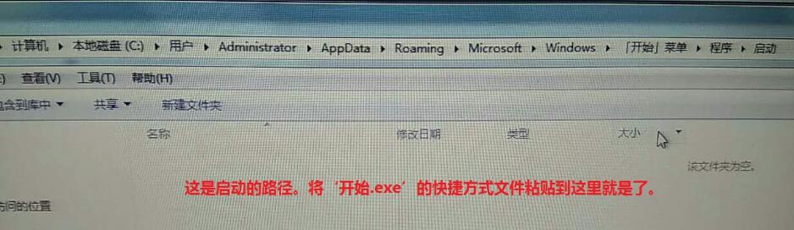

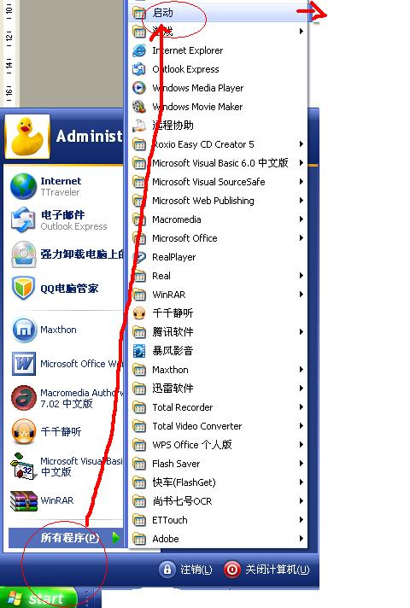

4、定时关机方法：在软件文件夹内，找到并打开‘ShowDown_Time.ini’文件，可以看到当前默认的定时关机时间是：‘17:30:10’，用户按格式直接修改好关机时间后，保存文件即可。

